**煤海实践行：青春赋能能源一线**

为强调学业重要性，增强学生实践能力和就业竞争力，7月18日，校团委“薪火链动，智创煤海”青马工程实践调研团一行抵达中铝宁夏能源集团有限公司，展开了一场以“励精图治，创新求强”为指导的参观活动。

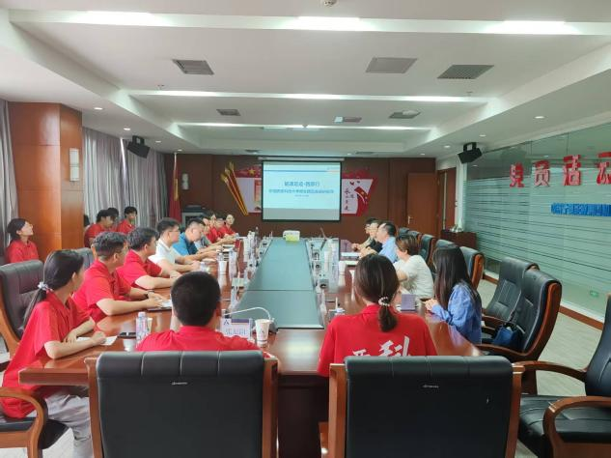活动伊始，实践团参观了企业文化展厅。随后，双方进行了深入的座谈交流。中铝宁夏能源集团有限公司人力资源部副主任郭永刚开展了以“能源足迹·西部行”为主题的座谈会，展现了向建设具有较强竞争力的综合性优秀能源企业昂首前进的奋进姿态。

（图为中铝宁夏能源集团有限公司人力资源部副主编郭永刚进行企业介绍）

西安科技大学团委宣传部部长吴行健就“青春筑梦煤海，能源强国有我”这一主题进行了深入交流，为打造“四实一新”的高素质创新人才，增强实践能力，明确学业重要性和未来职业发展指明了方向。

在调研过程中，实践团成员就专业知识和技能培养与企业人员交流。郭永刚谈到“只有扎实的学业基础才能在未来的职业生涯中立于不败之地。学业不仅是获取知识的过程，更是提升个人能力，适应社会需求的重要途径。”企业对人才的高要求和对专业技能的重视进一步凸显了学业的重要性。只有将专业知识和技能培养有机结合，才能在未来的职业生涯中取得成功。

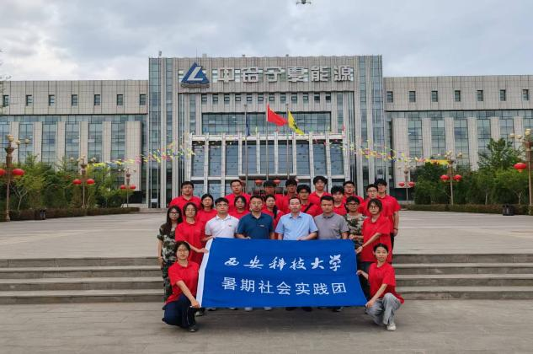（图为实践团成员与中铝宁夏能源集团有限公司工作人员合影）

与煤对话，与碳同频。这次实践活动让同学们意识到“绿色转型，节能攻坚”需要过硬的专业知识。杰出的学业能力是立足之本，是在专业领域内建立自信和权威的关键。